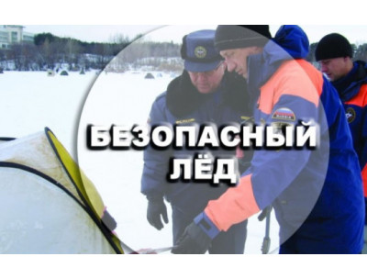
Внимание!!!

С 22 марта по 28 марта 2021 года на территории Новосибирской области проводится 5 этап акции "Безопасный лед".
Основная цель акции не допустить происшествий на водных объектах, выявление нарушений и проведение профилактики в данном направлении. В период проведения акции «Безопасный лед» будут проводится патрулирование и проверка мест выезда транспортных средств на лед.
В соответствии с требованиями Правил охраны жизни людей на водных объектах в Новосибирской области, утвержденных постановлением губернатора Новосибирской области от 10.11.2014 г. № 445-п, выезд на лед автотранспорта вне ледовых переправ запрещен.
Помните! Пренебрежение элементарными правилами безопасного поведения на водных объектах может привести к беде. Будьте внимательны к себе, своему здоровью, ведь сэкономленные пять минут не смогут заменить вам всю жизнь!

Барабинское инспекторское отделение Центра ГИМС ГУ МЧС России по Новосибирской области

